**Deadlock**

Deadlock é quando um processo impede outro processo. Podemos tomar como exemplo essa imagem.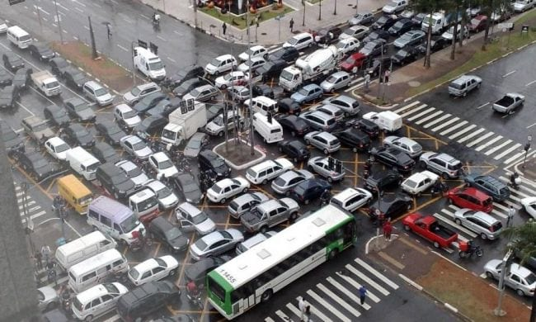

Os carros da rua A pedem acesso para a rua B mas esse pedido é negado pois a rua B precisa passar na rua C que também nega pois a rua D impede os carros da rua C passar por causa da rua A que não aceita o seu pedido de passagem. Nesse caso os carros estão em deadlock pois nenhum carro consegue passar.

**condições para se entrar no estado de Deadlock**

* **Exclusão Mútua:** todo recurso está ou associado a um único processo ou disponível;
* **Posse e Espera:** processos que retêm recursos podem solicitar novos recursos;
* **Não Preempção:** recursos concedidos previamente não podem ser forçosamente tomados;
* **Espera Circular:** deve haver uma cadeia circular de mais de um processos, na qual cada um está à espera de recursos retido pelo membro seguinte dessa cadeia.

A única forma de acabar com um deadlock é excluindo o processo que provocara menos dano ao sistema durante e exclusão.

**Recuperação de deadlock.**

* **Preempção:** retirar recursos de outros processos.
* **Restauração de Estado:** armazenar processos para facilitar na restauração caso precise sacrifica-lo durante um deadlock.
* **Evitar Dinamicamente:** aliar o processo se ele poderá dar deadlock antes de processa-lo.
* **Prevenção:** é atacar uma condição que possa resultar em deadlock.
* **Posse e Espera (requisitar inicialmente todos os recursos necessários):** exige que todos os processos mostrem oque ira utilizar antes de serem processados.
* **Não Preempção (retomar recursos alocados):** é um processo tomar o uso de tal mecanismo a força. Esse método não é recomendável.
* **Espera circular:** ordenação numérica de recursos. Cada processo usa o hardware na sua vez.